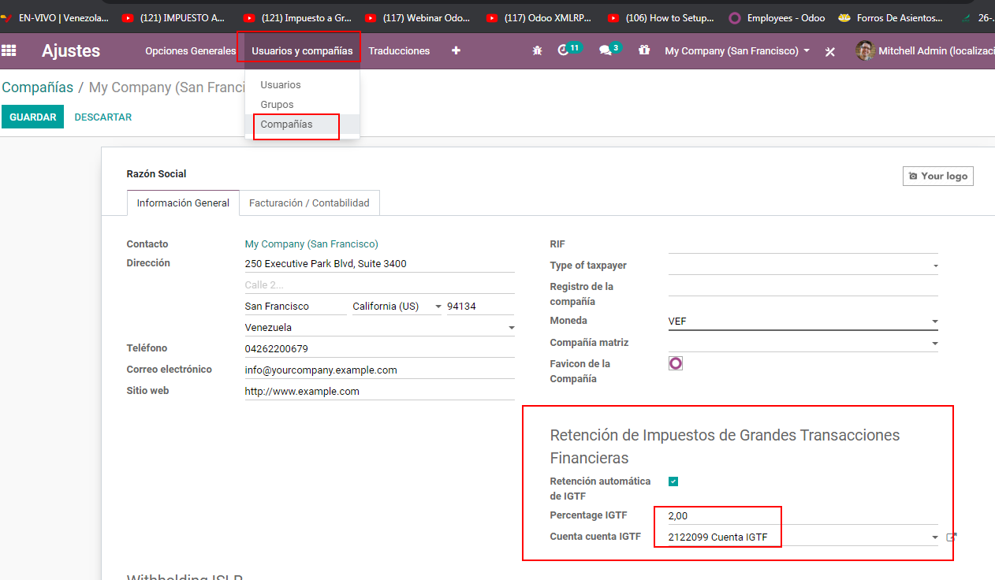

Paso 2

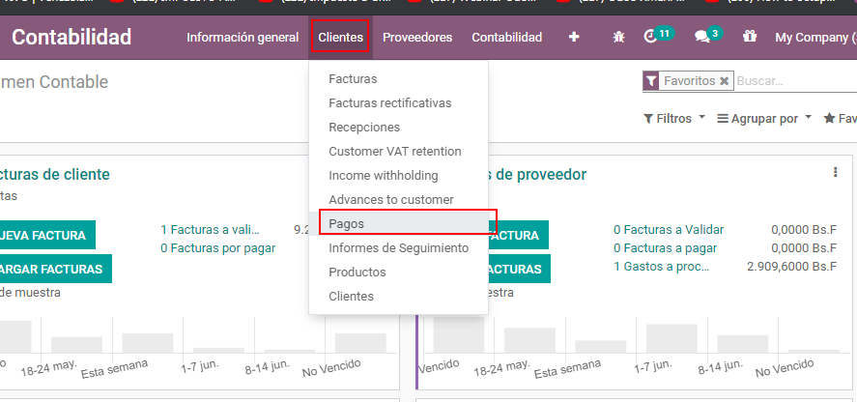

Aquí se va a generar el pago a proveedores

Paso 3

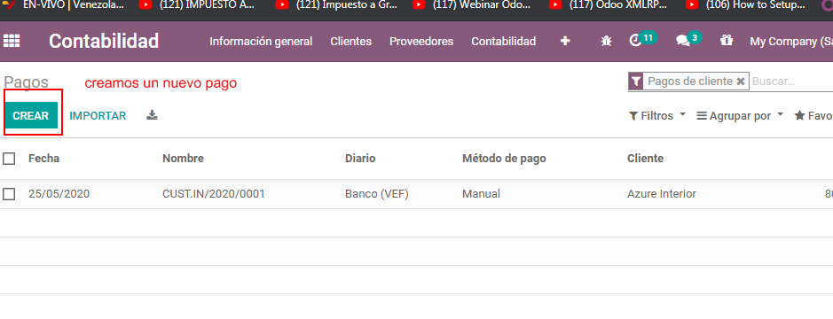

Paso 4

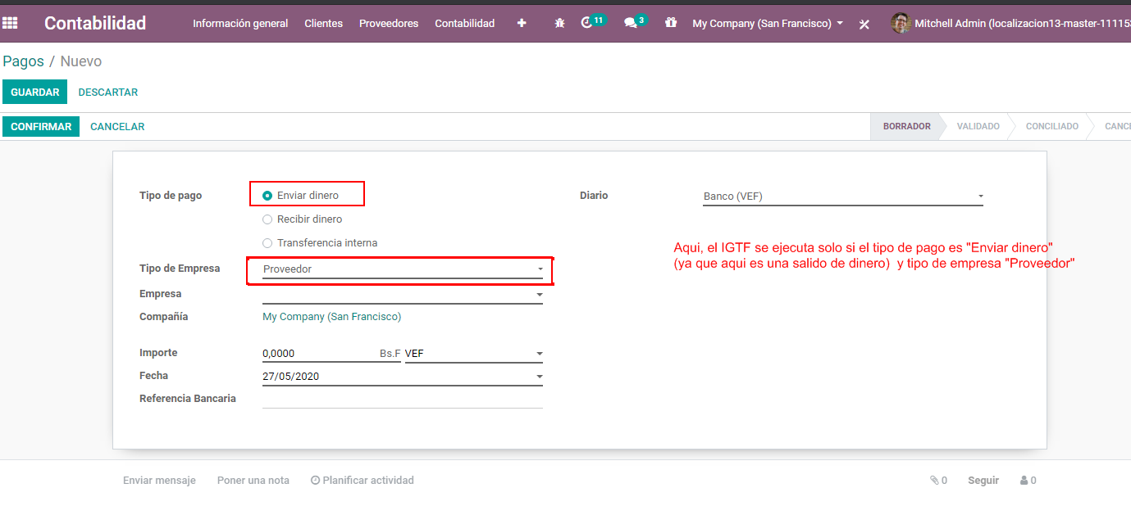

El IGTF esta configurado para hacer el calculo de retención de impuesto de banco si la persona es un proveedor y el tipo de pago en Odoo es “Enviar dinero” que sabemos que es un pago

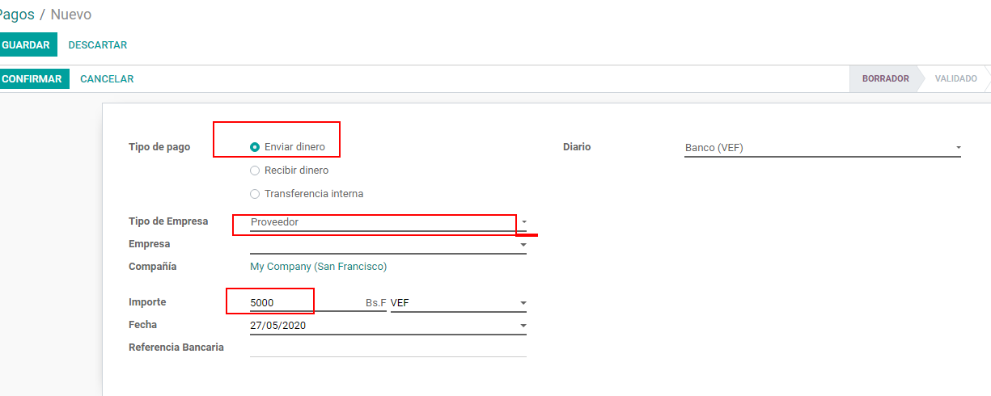

Luego le damos al botón confirmar, aquí ya odoo realiza los cálculos de impuesto de modo borrador del IGTF.

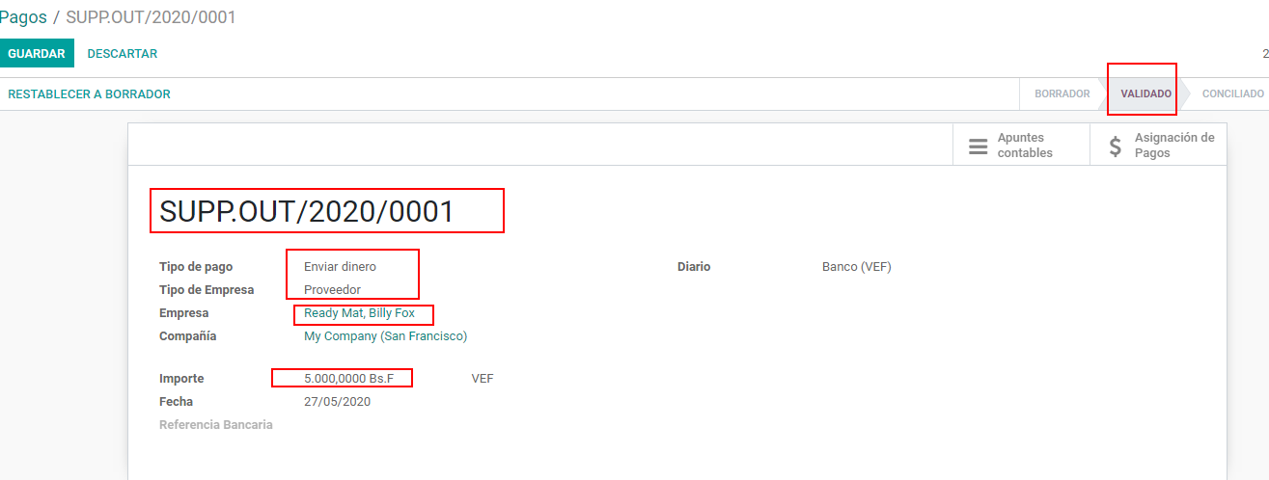

Paso 5.

Una vez validado este pago nos dirigimos a la opción Contabilidad->varios-> Asientos contables

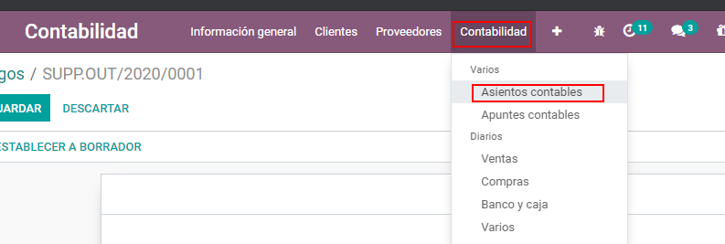

Paso 6

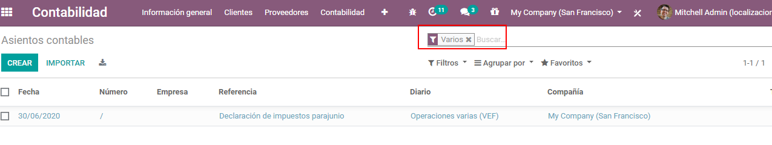

En la imagen anterior quitamos el filtro “Varios”

Paso 7

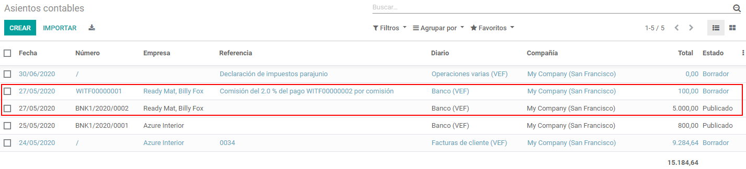

Aquí se visualiza el monto pagado del proveedor que se uso de ejemplo por un monto de 5000 Bs y a su vez el descuento por pago al banco que son 100 Bs, ya que el valor del porcentaje del IGTF de ejemplo es del 2%

La línea del impuesto esta en azul ya que esta en borrador, se selecciona o se hace clic para entrar al detalle.

Paso 8

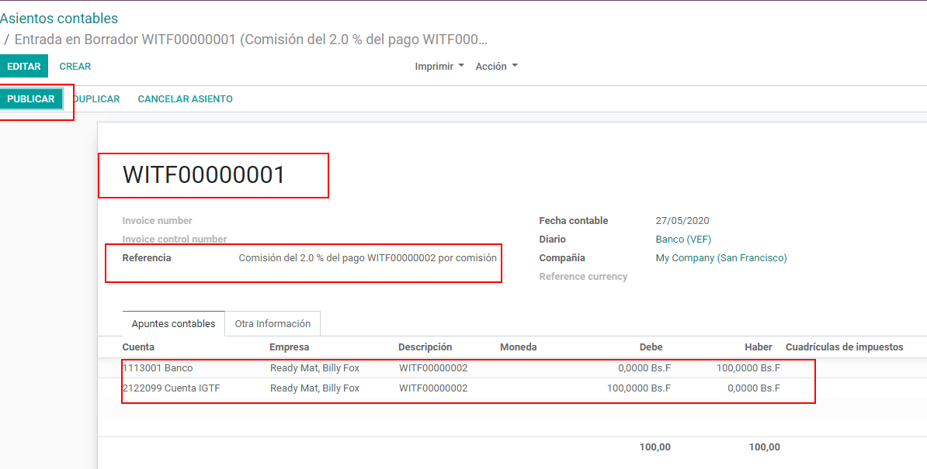

Aquí se ve la cuento del haber y del debe a la cual se va esos montos, una vez verificado se procede a dar al botón Publicar para que odoo realiza el asiento y listo

